RUM ZEYTİN MAĞAZASI/ KUMYAKA

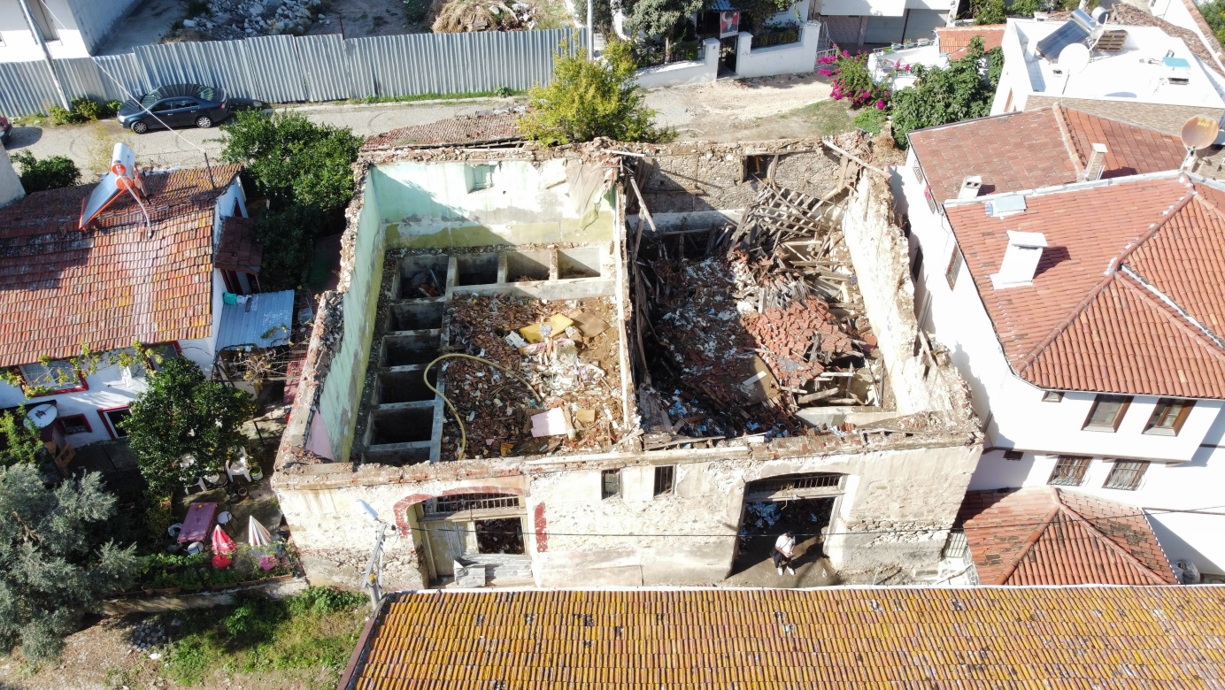

Kumyaka 10. Sokak üzerinde bulunan Rum Zeytin Mağazası, yakın döneme kadar zeytin mağazası olarak kullanılmış geleneksel endüstriyel mimari örneklerinden biridir. Genellikle tek katlı inşa edilen bu yapılar, dikdörtgen planlı ve açık tek bir düzen şeklinde inşa edilmiştir. Moloz yığma taştan inşa edilen yapının duvarları sıva ile kaplıdır. Simetrik bir cephe düzenine sahip olup, pencerelerinde demir parmaklıklar mevcuttur. Zemin kot seviyesinde cepheye açılan penceresi bulunmamakta olup, iki kapı arasında üst kotta dikdörtgen formlu iki pencere bulunmaktadır. Yapının çift kanatlı çakma ahşap iki kapısı mevcuttur. Kapı boşlukları basit kemerle geçilmiştir. Kırma ahşap çatı ile örtülü olan yapının çatısı çökmüş durumdadır. Yapının içinde zeytinlerin muhafaza edildiği zeytin kuyuları bulunmakta olup yapının içi harap durumdadır. Günümüzde özel mülkiyette olan yapı bakımsız kaldığından dolayı zarar görmeye devam etmektedir.

GREEK OLİVE STORE / KUMYAKA

Greek Olive Store, located on the 10th Street of Kumyaka, is one of the examples of traditional industrial architecture that was used as an olive store until recently. These buildings, which were generally constructed as single-storey buildings, have a rectangular plan and were built in a single, open layout. The walls of the building, masoned of rubble stone, are covered with plaster. It has a symmetrical facade layout and has iron bars on its windows. There is no window opening to the facade at the ground level, but there are two rectangular windows at the upper level between the two doors. The building has two double-winged matchboarded doors. The doorways are crossed with a simple arch. The roof of the building, which was covered with hipped wood, has collapsed. There are olive wells inside the building where olives are stored, but the interior of the building is in a dilapidated state. Today, the privately owned building continues to suffer damage due to neglect.

